 | ESPACE CROISIÈRE FRANCHE COMTE  FEUILLE ADHÉSION - SAISON 2026 |  |  |  |  |  | 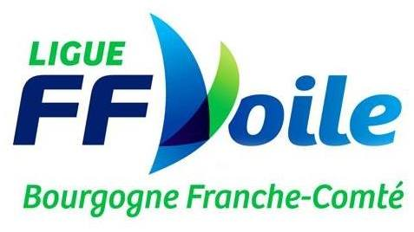
Membres |  |  | 1 | 2 | 3 | 4
Nom
Prénom
Date de naissance
Diplôme(s) voile
Permis bateau - CRR
Niveau ⁽¹⁾
Adresse : |  |  |  |  | Téléphone portable :
Email (obligatoire) : |  |  |  |  | Téléphone fixe :
Cotisations ⁽²⁾ |  | Pour toute personne participant à une activité ou pour soutien et participation à la vie du club
Adulte |  | 30 €
Conjoint ou Jeune 19/25 ans |  | 15 €
Jeune jusqu’à 18 ans |  | 10 €
Famille (+ de 2 pers.) |  | 50 €
Licence - Passeport ⁽²⁾ |  | Licence pour skippers, équipiers régates et dirigeants du club – passeport pour toute autre personne
Licence Adulte |  | 72 €
Lic. Jeune né après 1/1/2007 |  | 33 €
Passeport Voile |  | 14,50 €
SOUS-TOTAL
J’autorise le club ECFC à diffuser mes coordonnées aux adhérents du club : OUI / NON |  |  |  |  | TOTAL

⁽¹⁾ Niveau : néophyte, équipier croisière, équipier régate, chef de quart, chef de bord croisière, chef de bord régate.
⁽²⁾ En aucun cas la cotisation, la licence ou le passeport ne sont remboursables et ne peuvent faire l’objet d’un avoir.

A retourner à : Claude JOST – 10 rue lieutenant Duchaillut – 25000 Besançon (règlement au nom d'Espace Croisière Franche-Comté - ECFC)
ou par virement – ESPACE CROISIERE FRANCHE COMTE - IBAN : FR76 1027 8080 0000 0664 6984 515 / CMCIFR2A
avec envoi copie feuille adhésion par mail

